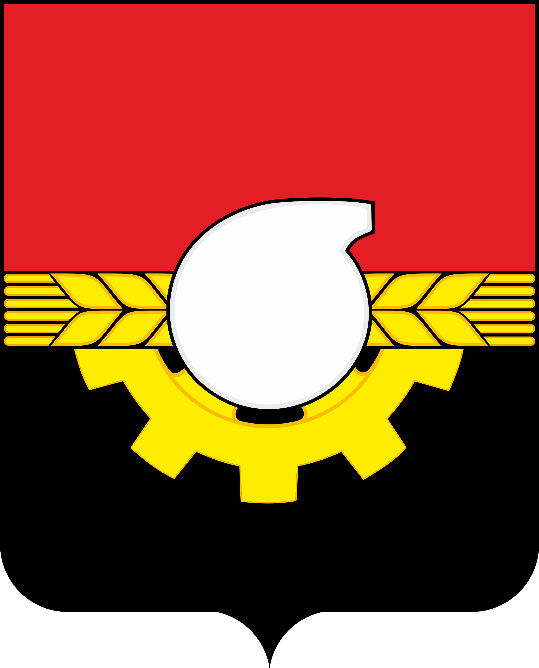
МУНИЦИПАЛЬНОЕ АВТОНОМНОЕ

ФИЗКУЛЬТУРНО-СПОРТИВНОЕ УЧРЕЖДЕНИЕ

«СПОРТИВНАЯ ШКОЛА ОЛИМПИЙСКОГО РЕЗЕРВА № 7»

_________________________________________________________
650056: Кемерово, ул. Ворошилова,13 тел./факс 51-08-77
Email: dush_n_7@mail.ru

В отдел спорта

Пресс-релиз
С 16 по 20 июня 2022 года в г. Чебоксары проходит Чемпионат России среди лиц с поражением ОДА (легкая атлетика).
По итогам первого дня спортсмены СШОР 7 показали следующие результаты в толкании ядра:
1 место - Гусаков Василий, МС - 13.50
4 место - Батов Михаил, КМС - 12.52. Михаил выполнил норматив МС.
Итоги второго дня (метание диска):
2 место - Гусаков Василий - 45,57
5 место - Батов Михаил - 33,21.
Тренирует спортсменов Федящин Андрей Викторович.

Исп. Лобанова О.В.

51-03-66

